1、登录账户并进入业务征集平台
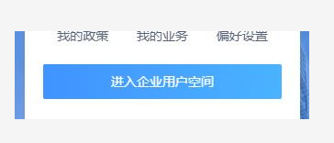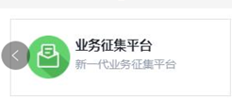
2、点击我的申报找到对应的申报项目
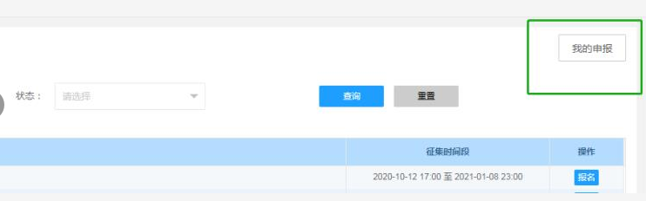
3、找到已经报名并提交的项目，点击详情
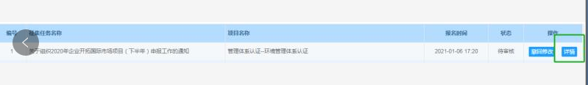
4、点击详情之后，可以进行索引页打印，示例如下：
